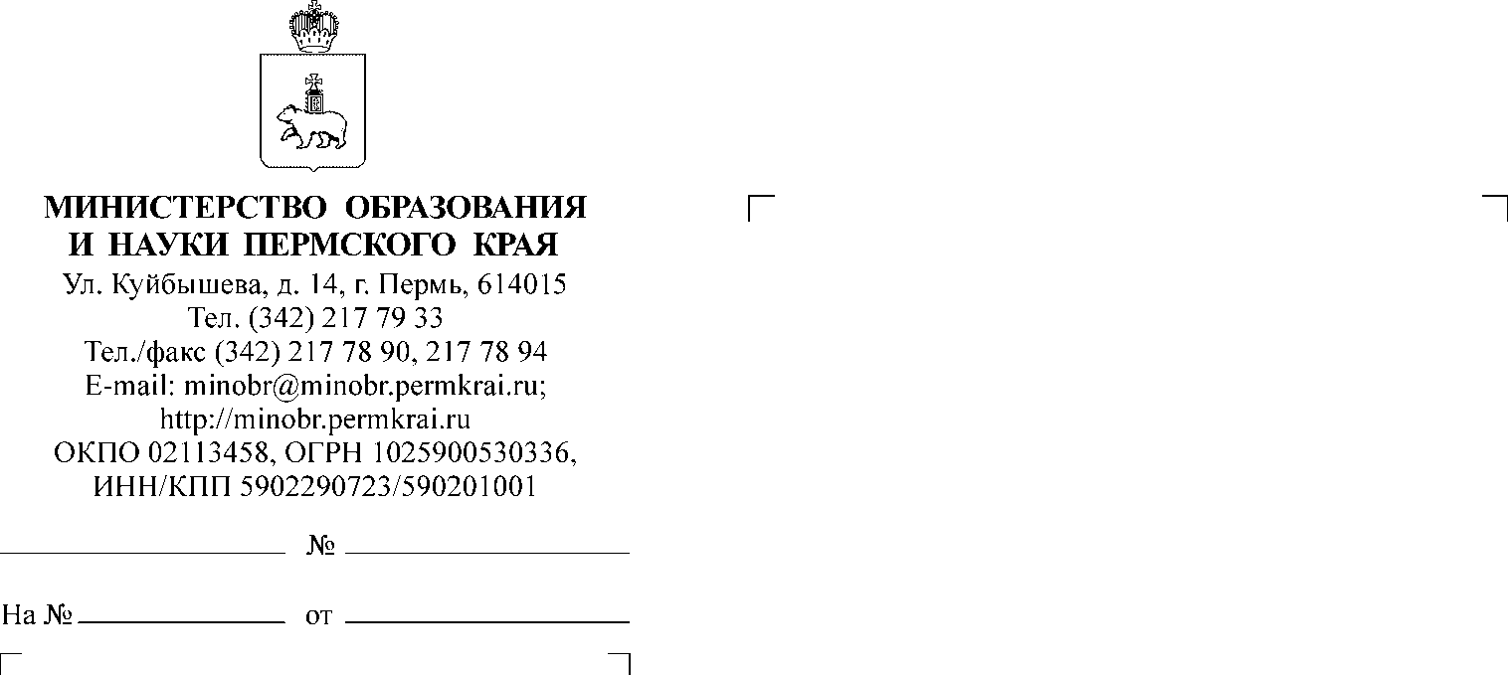
О проведении Всероссийского конкурса на лучший стенд (уголок) «Эколята – Дошколята»,
«Эколята – молодые защитники Природы»

01-62-вх-45

26.02.2021

Руководителям органов управления
образованием администраций муниципальных районов, муниципальных, городских округов Пермского края

Уважаемые коллеги!

В соответствии с письмом председателя Комитета Совета Федерации
по науке, образованию и культуре Л.С. Гумеровой от 25 февраля 2021 г.
№ 3.9-23/263, поступившего в Министерство образования и науки Пермского края, зарегистрированного 26 февраля 2021 г. № 01-62-вх-45, информируем.
По решению программного комитета Проектов в период с 10 февраля
по 30 июня 2021 г. проводится Всероссийский конкурс на лучший стенд (уголок) «Эколята – дошколята» в дошкольных образовательных организациях и «Эколята – молодые защитники Природы» в школах субъектов Российской Федерации (далее – Конкурс).
Конкурс является одним из мероприятий Всероссийских природоохранных социально-образовательных проектов «Эколята – дошколята», «Эколята», «Молодые защитники Природы» и Всероссийской акции «Россия – территория Эколят – молодых защитников Природы», который способствует дальнейшему развитию экологического образования и экологической культуры в дошкольных образовательных организациях и школах российских регионов и, как следствие, сохранению природы, ее растительного и животного мира.
К участию приглашаются организации дошкольного образования и школы.
В дошкольных образовательных организациях стенды (уголки) «Эколята – дошколята» создаются как общие, так и в группах.
В школах также создаются стенды (уголки) «Эколята – молодые защитники Природы» как общие, так и в классах.
Обязательным условием создания стендов (уголков) является присутствие на стенде (в уголке) логотипа «Эколята» и образов всех сказочных героев «Эколят» - друзей и защитников Природы (Умницы, Шалуна, Тихони и Ёлочки) (Приложение 4).
Разрешение от Программного комитета природоохранных социально-образовательных проектов на использование в Пермском крае логотипа «Эколят» и образов сказочных героев Эколят получено.
Обращаем внимание, что использование логопита и образцов сказочных героев Эколят в рамках проводимого мероприятия не может быть использовано
в коммерческих целях.
Стенд (уголок) должен содержать информацию, указанную в Положении
о Всероссийском конкурсе (Приложение 3).
Дошкольные образовательные организации и школы – участники Конкурса, по решению программного комитета Проектов автоматически становятся участниками Всероссийских природоохранных социально-образовательных проектов «Эколята – дошколята», «Эколята» и «Молодые защитники Природы»
и включаются во Всероссийский реестр участников данных Проектов.
Конкурс проводится в период с 10 февраля по 30 июня 2021 г. в три этапа.
I этап – муниципальный (с 10 февраля по 20 апреля 2021 г.).
Каждая дошкольная образовательная организация и школа проводят у себя в учреждении Конкурс стендов (уголков) среди дошкольных групп и классов. Лучший стенд (уголок) от детского сада и школы предоставляется в управление образования своего муниципального района, муниципального, городского округа.
Информация о проведении Конкурса должна быть обязательно размещена на сайтах всех принимающих участие в Конкурсе дошкольных образовательных организаций и школ.
Управление образования проводит Конкурсный отбор лучшего стенда (уголка) среди детских садов и лучшего стенда (уголка) среди школ.
Сведения о количестве образовательных учреждений, принявших участие
в конкурсе по форме Приложения 1, и презентация одного лучшего стенда (уголка) детского сада «Эколята – дошколята», а также презентация одного лучшего стенда (уголка) школы «Эколята – молодые защитники Природы» направляются Управлением образования до 21 апреля 2021 г. на электронный адрес region_olimp@mail.ru (СП ОДОД «Экологический центр», Мевх Анна Вадимовна, телефон (342) 280-11-20, 8-951-94-27-207).
Требования к каждой презентации: текст описания стенда (уголка) до 2-х страниц формата А4 и до 5 фотографий формата PDF или JPEG.
II этап – региональный (с 21 апреля по 20 мая 2021 г.).
На данном этапе Конкурса региональным организационным комитетом проводится рассмотрение стендов (уголков) и определение победителей
в Пермском крае.
Информация о победителях не позднее 20 мая 2021 г. будет размещена на сайте СП ОДОД «Экологический центр» http://kebc.papt59.host.ru/ в разделе «Мероприятия», вкладка «Конкурсы».
Сведения о количестве образовательных учреждений, принявших участие
в конкурсе, презентации победителей один стенд (уголок) детского сада «Эколята – дошколята» и один стенд (уголок) школы «Эколята – молодые защитники Природы» в соответствии c Положением Конкурса направляются
до 20 мая 2021 г. на рассмотрение в федеральный организационный комитет
на адрес электронной почты ekolyata-stend@mail.ru.
III этап – федеральный (с 20 мая по 30 июня 2021 г.).
Федеральным организационным комитетом в Совете Федерации проводится рассмотрение представленных стендов (уголков) от субъектов Российской Федерации, определяются Победители и Призеры Конкурса.
Информация о победителях Конкурса будет размещена после 20 июля
2021 г. на сайте Всероссийских природоохранных социально-образовательных проектов «Эколята – дошколята», «Эколята» и «Молодые защитники Природы» - www.эколята.рф в разделе Всероссийский конкурс на лучший стенд (уголок) «Эколята – дошколята» в дошкольных образовательных организациях и «Эколята – молодые защитники Природы» в школах субъектов Российской Федерации.
По итогам Конкурса дошкольным образовательным организациям и школам будут вручены дипломы Победителей и Призеров.
Просим довести данную информацию до сведения руководителей дошкольных образовательных организаций и школ.

Приложение: | - Форма сбора информации об образовательных организациях, принимающих участие в Конкурсе – на 1 л. в 1 экз.  - Письмо Комитета Совета Федерации по науке, образованию и культуре – на 1 л. в 1 экз.  - Положение Конкурса – на 8 л. в 1 экз.  - Логотипы – на 5 л. в 1 экз.

Заместитель министра Н.Е. Зверева

Вяткина Наталья Александровна
211 70 25
Приложение 1

Сведения об образовательных организациях,
принимающих участие во Всероссийском конкурсе на лучший стенд (уголок) «Эколята - дошколята» в дошкольных образовательных учреждениях,
«Эколята – молодые защитники Природы» в школах

Наименование территории Пермского края | Количество дошкольных образовательных организаций, которые приняли участие в Конкурсе | Количество воспитанников дошкольных образовательных организаций, принявших участие в Конкурсе | Количество школ, которые приняли участие в Конкурсе | Количество учащихся школ, принявших участие в Конкурсе | Ссылка  на сайт  об информации по проведению Конкурса

